**Муниципальное бюджетное общеобразовательное учреждение**

**«Чистенская школа-гимназия»**

**Симферопольского района Республики Крым**

**ул.Чапаева,54, с. Чистенькое, Симферопольский район, 297570**

**Внеклассное мероприятие: «Первые вестники весны»**

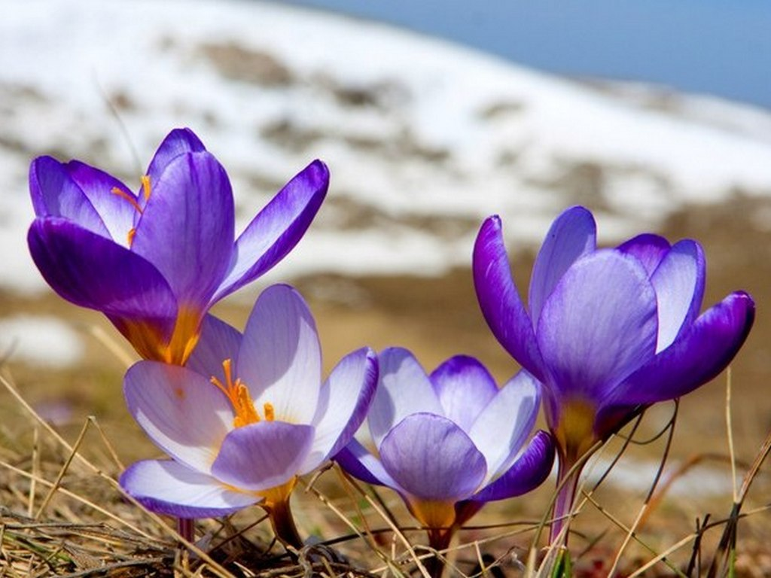

**Разработала учитель биологии**

**Чижова Е. И.**

**с. Чистенькое, 2018 г.**

***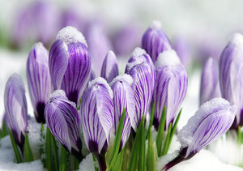* Дерево, трава, цветок и птица**

**Не всегда умеют защититься.**

**Если будут уничтожены они,**

**На планете мы останемся одни!**

**В. Берестов**

**Тема: «Первые вестники весны»**

***Цель:*** формирование у школьников представления первоцветах, эколого-нравственное воспитание, привлечение внимания учащихся, родителей, общественности к акции «***Первоцвет-2018****».*

***Задачи:***

* Познакомить учащихся с многообразием первоцветов.
* Исследовать есть ли среди первоцветов растения из Красной книги.
* Заинтересовать учащихся в решении проблемы сохранения первоцветов
* Формировать активную жизненную позицию путем участия в пропагандистко-просветительской экологической деятельности.
* Развивать познавательную деятельность, экологическую грамотность, коммуникативные способности.

***Оборудование:*** положение об Акции " ***Первоцвет-2018*** ", фотографии и рисунки первоцветов, Красная книга (образец), проектор, мультимедийная доска, ноутбук, рисунки .

***Форма проведения:*** виртуальная экскурсия.

***Методы:*** рассказ, беседа, объяснительно-иллюстративный, частично-поисковый.

***Тип урока***: урок изучения нового материала с использованием ИКТ, групповые технологии.

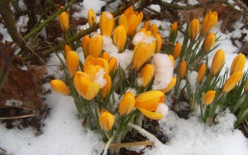***Метапредметные связи***: география, экология.

***ПЛАН И СОДЕРЖАНИЕ УРОКА:***

***1.Организационно-мотивационный.***

Сегодня мы проведем урок в форме экскурсии, в которой мы познакомимся с вестниками весны. Но для этого необходимо быть внимательными и образованными.

***2.Вступительное слово учителя.***

Ребята сегодня наш урок будет посвящен одним из самых красивых и нежных растениях, которые называют вестниками весны. Чтобы выяснить о каких вестниках мы будем говорить, ребята, отгадайте загадки.

Первым вылез из землицы

На проталинке.

Он мороза не боится,

Хоть и маленький.

(подснежник)

Под забором, у калитки,

Вот, смотри и не дыши: 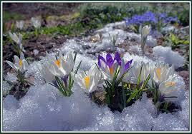

Как горошины на нитке

Беленькие...

(ландыши)

Есть у весеннего цветка

Приметы, чтоб не ошибиться:

Листик — как у чеснока,

А корона — как у принца!

(нарцисс)

 Ребята, посмотрите на доску, перед вами представлены яркие фотографии растений. Это первоцветы, вестники весны.

Какие чувства у вас возникают, глядя на них? (*Ответы ребят.*)

**Сообщение учителя о первоцветах**

Первоцвет весенний пожалуй наиболее известное и распространенная в Европе и некоторых частях мира весеннее растение. Само название лекарственного растения Примула в переводе с латинского означает "первый".

***А сейчас мы с вами совершим виртуальное путешествие под названием «Первые вестники весны».***

***Учитель:*** Первоцве́т, или Примула (лат. Prímula) — род растений из семейства Первоцветные (Primulaceae) порядка Верескоцветные (Ericales). Большинство видов — красивоцветущие невысокие травы. Представители рода Первоцвет — многолетние, реже двулетние и однолетние травы. Благодаря своему раннему появлению Первоцвет весенний лекарственный (Примула) оброс историей, мифами и легендами.

*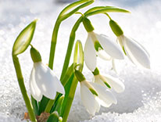****Учащийся:*** В Крыму произрастает более сотни раннецветущих растений. Они принадлежат к различным семействам: первоцветные, лютиковые, фиалковые, лилейные, осоковые, злаковые и другие. Объединяет же их сходное развитие в экологической обстановке, близкой к крайним условиям существования: низкие температуры почвы, воздуха и воды, заморозки, резкие колебания температуры днём и ночью. Многие из них даже развиваются под снегом, отсюда и название «подснежники».

***Учитель***: Настоящие подснежники с родовым названием «галантус» в Крыму представлены эндемичным видом - подснежник складчатый.

Различные виды первоцвета дают нектар, но из-за длинной цветковой трубочки медоносные пчёлы собирают его в незначительном количестве.

**Учащийся:** В Крыму познакомиться с миром первоцветов можно уже в феврале, а иногда и раньше. Под рыхлым снегом и пожухлыми прошлогодними листьями прячутся небольшие растеньица с вполне сформированными цветками и миниатюрными листочками. Среди них — всем известные мать-и-мачеха и подснежник, крокус крымский и крокус сузианский, первоцвет весенний, пролеска двулистная, чистяк весенний, безвременник анкарский, ранние виды фиалок и другие.

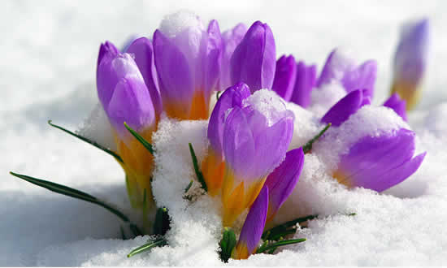

***Учащийся:*** В 1905 году баронесса Орци опубликовала роман «Алый Первоцвет», где данное прозвище носит британский шпион, который помогает во время французской революции спасаться аристократам от гильотины. Роман был очень популярен, и в XX веке Первоцветами (Чёрным, Тартановым, Американским) называли несколько реальных личностей, которые спасали людей от фашистов. Однако оригинальное название этого романа (англ. The Scarlet Pimpernel) означает по-английски не первоцвет, а другое растение, очный цвет полевой, хотя и принадлежащий также семейству Первоцветные.В честь первоцвета назван астероид (970) Примула, открытый в 1921 году.

***Стихи о первоцветах:***

***Учащийся:***

Порывом ароматов свежих

И первоцветов на снегу,

Чуть осторожных, очень нежных,

Росток пустивших на лугу,

Лучом чуть теплым, не окрепшим,

Капелью, радужным дождём 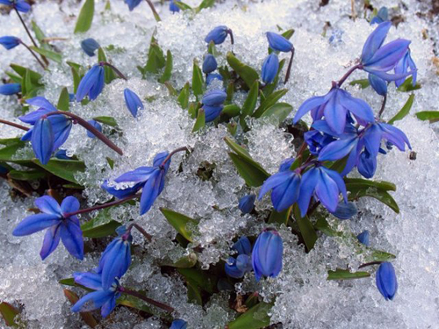

Идёт спокойно, безмятежно

Весна, которую так ждём.

***Учащийся:***

Первоцвет, первоцвет,

Лучше слова в мире нет,

Лучше нет цветка на свете,

Он горит весь в желтом цвете.

Лепестки его красивы,

Золотисты и игривы,

Его стебель длинный очень.

А красивы как листочки! 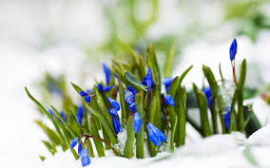

Его любим ты и я,

Его любят все друзья,

Ему не сделаешь плохого,

Ведь больше нет цветка такого!

***Учащийся:***

Как прекрасны первоцветы,

Как они милы, просты.

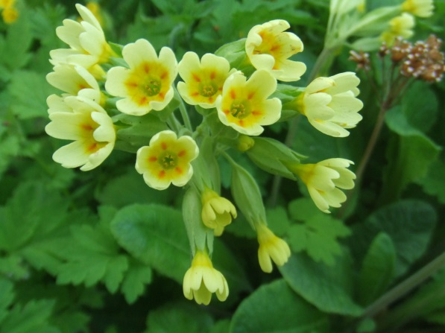В них так много солнца, света

И неброской красоты.

Первовестниками лета

После зимней суеты

Появились первоцветы,

Значит, сбудутся мечты.

***Учащийся:***

Любима солнцем примула.

Весна же ей для стимула

То жаркий день преподнесёт,

То белым снегом занесёт,

А первоцвет не удивлён –

Он с детских лет в весну влюблён!

***Учащийся:*** В истории Первоцвет весенний (Примула) известен не одну тысячу лет во многих странах. В древние времена считали, что растение помогает от всех болезней. Первоцвет применяли при различных заболеваниях почек, простудных заболеваниях, для лечения различных опухолей, а так же при лечении суставов. В настоящее время в народной медицине первоцвет применяют для лечения простудных заболеваний, как отхаркивающее, мочегонное, слабительное средство. Так же используют как легкое снотворное при мигренях. В научной медицине применяются корни Первоцвета в качестве отхаркивающего и мочегонного средства.

***Мифы Первоцвете весеннем лекарственном (Примуле).***

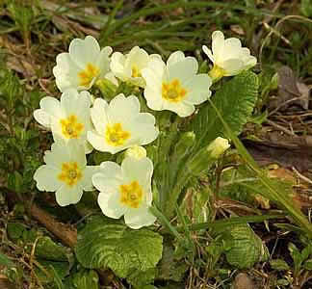***Учащийся:*** Один из мифов о Первоцвете весеннем (Примуле) рассказывает о том, что как бы апостолу Петру принадлежала связка золотых ключей, он ими открывал ворота на небеса. В один из прекрасных дней апостолу сообщили что нечисть подделала его ключи и собирается незаконно проникнуть на небеса. Разволновавшись апостол Петр выронил свои ключи на землю, после чего отправил одного из ангелов вернуть их. Ангел нашел их и вернул апостолу, а на месте, где упали ключи выросли золотистые цветки.

***Учащийся:*** По другому мифу о Первоцвете весеннем (Примуле) цветок появился из-за любви эльфийской принцессы к юноше. В Дании рассказывают, как эльфийскую принцессу отпустили на землю, и прогуливаясь по земле она встречает юношу и влюбляется в него. Взволнованная своей новой любовью принцесса забывает о родине и не желает возвращаться. Разозлившись на принцессу царица эльфов превратила в первоцвет, а юношу в анемон, с того времени они начинают цвести вместе и отмирают, так же вместе.

***Легенды о Первоцвете весеннем лекарственном (Примуле).***

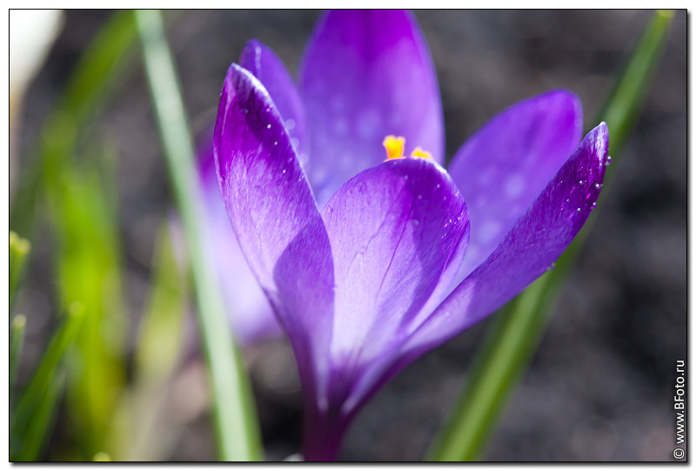***Учащийся:*** Во многих европейских странах лекарственное растение Первоцвет весенний связан с родными местами, пожалуй из-за этого и существует одна из легенд о Первоцвете весеннем (Примуле), которая рассказывает об одном юноше стремившийся познать все на этом свете. Он побывал во многих странах, изучил множество наук, постиг тайны подземного и подводного миров. И уже не было человека более знающего чем он, более умного и более сильного. Но полученные знания ни давали ему полного удовлетворения, так как вопросов постоянно становилось все больше. И что бы ему все познать необходимо было попасть на небеса. Долго странствуя и познавая все новое он раздобыл заветный ключ от небес. Но когда он поднялся на самую вершину мира и стоял перед небесными воротами, ему нужно было сделать выбор между вечностью, всеобщим познанием белого света и своей семьей, детьми, родителями, родными местами о которых ему нужно будет забыть. И в последний момент юноша не смог смириться с потерей всего близкого ему и рука его с ключами от ворот дрогнула. Он упал с вершины на землю, когда он очнулся в его руке где были ключи от небесных ворот, в место ключей появился цветок Первоцвет весенний (Примула).

***Учащийся:*** В европейских странах существует множество легенд о Первоцвете (Примуле), в которых рассказывается о разных крестьянах, пастухах, которые находили с помощью цветка находили клады, а затем теряли.Ещё одна легенда о легенда о Примуле Первоцвете весеннем рассказывает о богине весны Фрее, которая носила на себе разноцветное ожерелье из радуги. Изготовили это ожерелье богине гномы. И когда эта молодая красивая богиня наклоняется, её ожерелье касается земли и из него выпадают золотые ключики превращаясь в Первоцветы. Этими золотыми ключиками богиня и открывала ворота весне, весеннему теплу, за которым 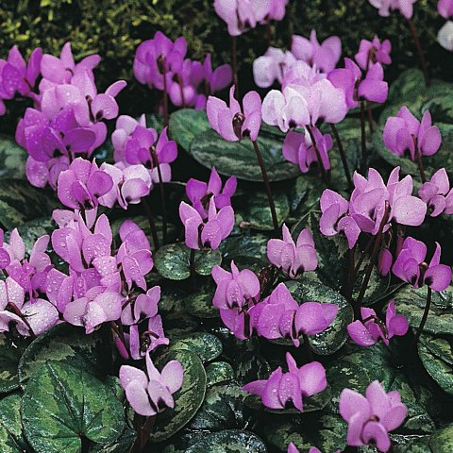земля засыпалась яркими цветами.

***Учащийся:*** Многие весенние растения массово уничтожаются. Одни усиленно собираются как лекарственные. Другие обладают высокодекоративными свойствами и истребляются на букеты. Организовано для продажи истребляют подснежники, сон-траву, дикие тюльпаны, крокусы. На грани полного исчезновения цикламен косский.

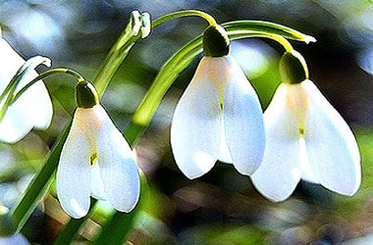***Учитель:*** По данным экологов, ежегодно в течение февраля-марта из Крыма вывозилось около 15 миллионов подснежников! Конечно же, они занесены в Красные Книги. Но где они, эти Красные книги? А мы вот они, готовые хоть сейчас - на природу. Если человек, если мы с вами, не пожалеем, не поможем, не проникнемся бедами наших растений, никакие Красные книги не помогут Крыму.

***Учащийся:***19 апреля во многих странах нашей планеты (там, где выпадает снег!) люди отмечают Международный День подснежника. Праздник был учрежден в Англии в 1984 г. специально для того, чтобы обратить внимание на сокращение численности первых весенних цветов. После унылой зимы людям так хочется принести домой букетик нежных первоцветов! Именно сбор растений на букеты и стал причиной сокращения весеннего наряда лугов и лесов. В разных странах и разных природных зонах подснежниками называют разные растения: галантусы, пролески, прострелы, крокусы и многие другие. А вот проблемы с их охраной везде одинаковые, поэтому и отмечают День подснежника как международный.

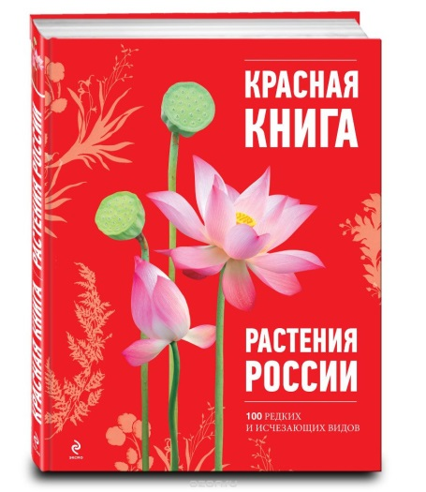***Учитель:*** В Красную книгу России занесены: проломник Козо-Полянского, цикламен кавказский, рябчик русский, первоцвет чукотский, срединския большая, первоцвет сахалинский - первоцвет почколистный, первоцвет дарьяльский, первоцвет перистый, первоцвет Юлии, прострел луговой, прострел весенний, прострел обыкновенный, пролеска сибирская, подснежник узколистный, подснежник Борткевича, подснежник кавказский, подснежник лагодехский , подснежник широколистный,подснежник складчатый ,подснежник Воронова ,они находятся под особым вниманием ботаников.

***Учащийся:***

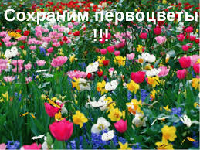 Не рви цветов, не надо!

Их нежный аромат,

наполнит воздух сада,

Они так красят сад!

Нам жить в одной семье,

Нам жить в одном строю,

Лететь в одном полёте,

Давайте сохраним ромашки на лугу,

Кувшинки на реке,

Фиалки, ландыши для нас

Весёлый май в садах припас.

Но мы их рвать не будем.

Пуской цветут на радость людям!

Дерево, цветок, трава и птица,

Не всегда умеют защититься,

Если будут уничтожены они,

На планете мы останемся одни!

Если я сорву цветок, если ты сорвёшь цветок,

Если вместе я и ты, если мы сорвём цветы,

Опустеют все поляны и не будет красоты!

***Учащийся:***

Вот букет: он брошен вместе с сором.

Умирают, сжавшись, лепестки...

Это мы срывали без разбора

Беззащитные тугие стебельки.

Для чего мы рвали их? Не знаю!

Быстро вянет нежный первоцвет.

Пусто, скучно стало на поляне:

Вестников весны там больше нет!

Очень просто погубить живое,

Ведь подснежники не могут нам сказать: "Наслаждайтесь нашей красотою —Только очень просим нас не рвать!"

***Учитель:*** Собирая первоцветы как лекарственные травы, люди часто вырывают их с корнем, вытаптывают места их произрастания… Этого ни в коем случае нельзя делать, если мы хотим, чтобы растения радовали нас долгое время.

***Конкурс «Сохраним Первоцветы»***

***Учитель:*** Ребята, а сейчас мы с вами подготовим агитационные листовки, чтобы призвать окружающих беречь первоцветы.

Вы услышали много интересного и нового, познакомились с проблемой первоцветов. (Учащиеся создают в группе листовки.)

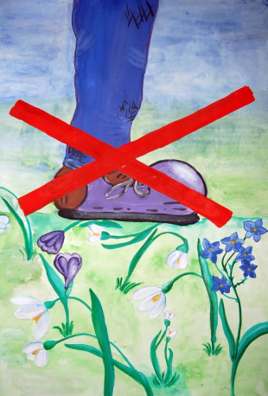

***Рефлексия***

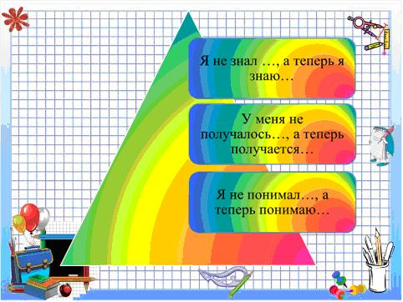

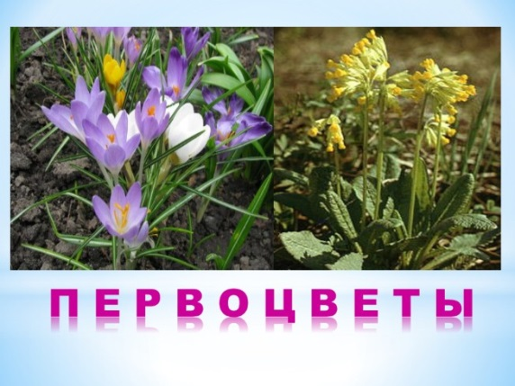***Цветочная викторина***

1. Какие первоцветы занесены в Красную книгу? (Подснежник, цикламен, ландыш, пролески)

2. Благодаря чему мать-и-мачеха получила своё название? (Благодаря своим листкам, один бок которых гладенький и холодный как мачеха, а другой – тёплый и мягкий как мать)

3. Какой из первоцветов используют в парфюмерной промышленности? (Ландыш, фиалка)

4. Какой период цветения ранневесенних растений? (Очень короткий)

5. Какой первоцвет называют «золотым ключом весны»? (Первоцвет весенний)

6.Какое травянистое растение без листьев цветет? За что его так прозвали? (Мать-и-мачеха)

7.Растение – символ весны, из фарфоровых чашечек которого образуются красные бусинки (Ландыш).

***Помни правила:***

* *Не рви цветы в лесу, на лугу. Пусть красивые растения остаются в природе.*
* *Помни, что букеты можно составлять только из тех растений, которые выращены человеком.*
* *Посади первоцветы в саду и ухаживай за ними.*
* *Расскажи друзьям и близким об охране первоцветов.*

***Подведение итогов***

Награждение лучших работ. Работы вывешиваются для ознакомления других учащихся школы.

Учитель благодарит всех присутствующих за внимание, активную помощь в проведении мероприятия.

***Литература***

1.Ресурсы интернета.

2.Шевченко С. В. В помощь классному руководителю / Под ред. С. В. Шевченко. – М.: Просвещение, 2012.- 358 с.

3.Рожкова М. И. Учебно-методическое пособие классному руководителю / Под ред. М. И. Рожкова - М.: Просвещение, 2010

4.Белоусова Л. С., Денисова Л. В., Редкие и исчезающие растения СССР, М., 1974.

Журналы «Педсовет» №4, №5, №8; 2007г.

5.Легенды и сказания Древней Греции и Древнего Рима – Москва. Издательство «Правда»,1987г. -576с.

6. http://www.redbook.ru/article414.html

